Государственное управление образования
Псковской области
Государственное бюджетное профессиональное образовательное учреждение Псковской области
«Псковский агротехнический колледж»

Методическая разработка
открытого внеклассного мероприятия
Тема: Литературно-музыкальная композиция, посвящённая 31годовщине вывода советских войск из Афганистана

Автор: Усанова Л.А., Таганова М.С.
Рецензент: Минава А.В.

№ Вашей заявки: 258140

Псков, 2020

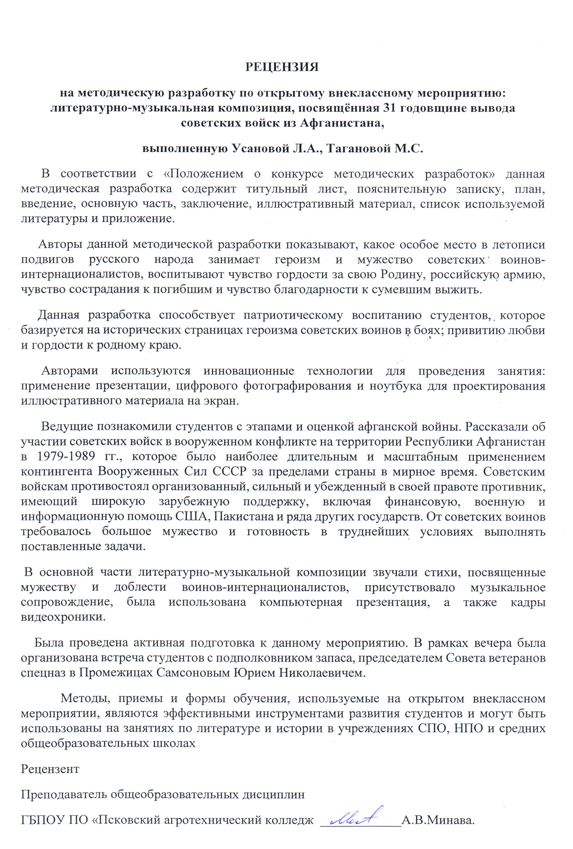

Аннотация

«Да, мне выпала доля такая-
За афганский народ воевать.
Над обрывистой кручей ступая,
Пыль глотать и ночами не спать!»

Методическая разработка внеклассного мероприятия посвящена 31 годовщине со дня вывода Советских войск из Афганистана. Данная методическая разработка рекомендована и может быть использована для проведения «Уроков мужества», торжественных мероприятий, посвященных памятным событиям Российской истории. Данная методическая разработка может быть использована в своей работе педагогами дополнительного образования, преподавателями истории, ОБЖ, классными руководителями, педагогами организаторами, работающими в школах, средних профессиональных учебных заведениях.
Разработка включает в себя сценарий мероприятия, приуроченного к данному событию. Одна из главных задач мероприятия – возможность оценить эти события, взглянуть на них глазами воинов-интернационалистов. Необходимо подчеркнуть, что глубоко уверенные в благодарности интернациональной помощи советские воины пришли в Афганистан не как захватчики. Донести до студентов информацию, что их задача была остановить полыхавшую там гражданскую войну, способствовать установлению мира и спокойствия в сопредельном государстве и обезопасить тем самым южную границу СССР.
Обратить внимание студентов на то, что сейчас можно встретить разные оценки характера и итогов той войны. Но никому не дано права перечеркнуть проявление мужества и отваги советских солдат и офицеров, достойно выполнявших свой воинский долг на афганской войне.
Также сценарий включает в себя стихотворения на данную тему. Созданию особо эмоциональной атмосферы способствовало музыкальное сопровождение мероприятия, использование компьютерной презентации, чтение стихотворений на данную тему, выступление участников боевых действий в Афганистане.
Содержание мероприятия представлено в основной части методической разработки.
Приложение включает в себя иллюстрированный материал.
К работе прилагается ее электронный вариант со звуковыми файлами, компьютерной презентацией - https://yadi.sk/d/bmCxLazWMJNtQg

Содержание

- Пояснительная записка 6
- Основная часть 8
- Организация мероприятия 8
- Сценарий конкретной программы 10

- Список используемой литературы 24
- Приложение 25

I Пояснительная записка
Патриотизм как качество личности проявляется в любви к своему Отечеству, преданности, готовности служить своей Родине. В патриотизме заложена идея уважения и любви к своей Родине, соотечественникам. Патриотическое воспитание должно осуществляться в процессе включения студентов в активную деятельность и может быть реализована с помощью многообразных форм и методов.
Всё дальше в историю уходят события, связанные с Афганской войной, той братской помощью, которую наша страна, её армия и правоохранительные органы оказали народу и правительству Афганистана в проведении демократических реформ. В целом все советские военнослужащие, а также обслуживающий их гражданский персонал в какую бы страну не направляла их Родина с честью и достоинством, очень часто в непривычных для себя географических и природно-климатических условиях, с риском для жизни выполняли задания руководства страны и военного командования. Многие из них удостоились за это государственных наград.
Мероприятие, посвященное 31 годовщине вывода советских войск из Афганистана, имеет как образовательную, так и воспитательную направленность, способствует формированию личностных качеств, гражданской позиции, уважения к старшему поколению, воспитывает патриотизм, любовь к Родине.
Верные присяге, убеждённые в том, что защищают интересы Родины и оказывают дружественную помощь соседнему народу, солдаты лишь выполняли воинский долг. И наша святая обязанность – хранить память о них, как о верных сынах Отчизны.

Цель:
1. Расширить знания студентов о войне в Афганистане.
2. Воспитывать чувство уважения к участникам афганских событий.
3. Помочь осмыслить события афганской войны с общечеловеческой точки зрения;
4. Воспитывать патриотизм и интернационализм в подрастающем поколении.
5. Формировать представление о долге, чести, ответственности, нравственности.

Задачи:
1. Формирование представлений о воинском долге и верности Отечеству, формирование опыта нравственного поведения личности.
2. Эмоциональное стимулирование патриотических чувств у студентов через приобщение к воинским традициям.
3. Знакомство студентов с событиями истории войны в Афганистане, с воинами – интернационалистами Псковского края.
4. Воспитание уважения к участникам боевых действий.

В подготовке, организации и проведении мероприятия принимали участие студенты гр. 23-11; 22-11, а также работники библиотеки, зам. директора по В.Р.
Оформление зала, музыкальное сопровождение выполнено студентами.
II. Основная часть
1). Организация мероприятия

Этапы организации мероприятия:
- определение целей и задач;
- планирование и создание условий для работы;
- распределение обязанностей;
- оперативное руководство;
- проведение мероприятия;
- подведение итогов и анализ.

Оборудование и материалы:
- выставка литературы, посвященная 31 годовщине вывода советских войск из Афганистана;
- звуковая аппаратура;
- музыкальная фонограмма;
- компьютерная презентация.
Подготовительная работа к вечеру:
- подготовить и оформить выставку, посвященную 31 годовщине вывода советских войск из Афганистана;
- подобрать материал, стихи и музыкальное сопровождение мероприятия;
- подготовить художественное чтение стихотворений о войне, исполнение музыкальных номеров;
- оформить красочное объявление о проведении вечера;
- пригласить на встречу подполковника запаса, начальника отряда спецназ в 1988-89 годах, в 1995 году – первого командира отдельного отряда спецназ, ныне – председателя Совета ветеранов бригады спецназ в Промежицах Юрия Николаевича Самсонова.
Время проведения вечера рассчитано на 45-60 мин.
Нет горя чужого для русских сердец,
У нас не такие истоки!
Об этом в Европе поведал отец,
И ты подтвердил на Востоке.
1 чтец:
Расчехлите души. Зачехлите пушки.
Люди, разве можно победить войну?
Это так же сложно, как вернуть старушке
Молодость пригожую, девичью весну.
Зачехлите пушки. Расчехлите души.
Люди, каждый выстрел это самострел.
Хватит настороженно барабаны слушать,
И ходить восторженно строем на расстрел.
Зачехлите пушки. Расчехлите души.
Может быть, солдатские сбросим сапоги?
На ноги наденем что-нибудь получше,
И поможем чем-нибудь тем, кто без ноги?
Люди, перестаньте барабаны слушать!
Люди, будем живы в море и на суше!
Самоистребление участь не из лучших!
Зачехлите пушки! Расчехлите души!

1 Ведущий:
15 февраля - День памяти о россиянах, исполнявших служебный долг за пределами Отечества.
15 февраля 1989 года завершился вывод советских войск из Афганистана. Памятная дата установлена, чтобы напомнить об этом событии, а также в память о более 14 тысячах советских солдат и офицеров, не вернувшихся с афганской войны.
Торжественное мероприятие, посвященное 31 годовщине вывода советских войск из Афганистана, объявляется открытым.
Звучит гимн РФ.

2чтец:
Все начиналось в семьдесят девятом,
Декабрь, двадцать пятого числа,
День этот стал не праздничным, а скорбным,
Война немало жизней унесла.
Мы головы склоняем перед теми,
Того, кого сегодня с нами нет,
В боях, погибших, на земле Афганистана,
Тех, кто ушел в неполных 20 лет…

И им пришлось испить войну до края,
И, обманув в письме отца и мать,
Мол, не на бой - «по делу» вылетаем
В жестокой сече к смерти привыкать.

Их уносили «Черные тюльпаны»
Не в небо - к Богу в девятнадцать лет...
За землю предков дрались там душманы,
А мы за что? Никто не даст ответ.

И вот вернулись мальчики. Поседели.
У сердца - боевые ордена.
И шрамы - как отметины - на теле.
И в душах - не кончается война.

Звучит песня «Герои России моей».

2 Ведущий:
Сражения кончаются, а история вечна. Ушла в историю и афганская война. Но ещё долго будут тревожить нас всех голоса погибших и живых – войны не проходят бесследно.
Многие историки и аналитики называют войну в Афганистане самым жестоким и кровопролитным полем боя, развёрнутым после Великой Отечественной войны.
Героическая и трагическая, она длилась в два раза дольше, чем Великая Отечественная. Никем и никому не объявленная война в Афганистане...
3 чтец:
Афганистан! Ты весь во мне:
Разрывами гранат, осколками свинца,
Ты заревом окутан, весь в огне,
Страданиям и болям нет конца.

Афганистан! Ты наша боль и горе,
Крик матерей доносится сюда,
Горючих слез уж выплакано море,
Пожалуй, хватит их на все года.

И снова поднимаюсь я в атаку,
И снова пули поднимают пыль.
Афганистан! Зачем же раньше сроку
Суровую всем открываешь быль.

Историю не повернуть нам вспять,
Сполна мы за Россию заплатили,
Но память возвращает нас опять
В Афганистан – туда, где мы служили.

1 Ведущий:
Войны на нашей планете не прекращаются с древних времён. И путь войны всегда страшен. Наши деды победили коричневую чуму в Великой отечественной войне. Потом были Куба, Египет, Вьетнам… Афганская война стала уже историей. Её заслонили: война в Чечне, боевые действия в Таджикистане, террористические акты, захлестнувшие страну.
2 Ведущий:
Афганистан! Это слово вошло в сердца миллионов наших людей. Оно тревожит отцов, не даёт по ночам спать матерям, чьи сыновья в военной форме, с автоматами в руках свято выполняли свой интернациональный долг. Жизни тех молодых солдат были очень похожими, и до обидного короткими. Все они были простыми ребятами. Школа, профтехучилище, начало трудовой деятельности. А потом Армейская служба… служба в Афганистане.
Время стало исчисляться иначе. Душманы нападали подло, коварно, внезапно… Афганские ночи. Они не просто темны. Они очень темны. Время для темных дел. Убийство из засады наших солдат стало самым прибыльным бизнесом для простого афганца. За каждое ухо убитого советского солдата щедро платили.
Пожалуй, на земле никогда не наступит такое время, когда слово «солдат» станет ненужным и невостребованным.
4 чтец:
Война – это гибель всего родного:
кров без людей,
люди без крова.
Война – это черное, гнусное дело:
тело без ног,
ноги без тела.
Война – это тысяч разлук причина:
сын без отца,
отец без сына.
Война – это слезы, зола и стужа:
муж без жены,
жена без мужа.
Война – это тучи пепла и смрада:
стада без лугов,
луга без стада.
Война – это кровь, эпидемия горя,
пороха дым,
селенья в огне…
Но вновь разгореться мы ей не дадим – войне
1 Ведущий:

Древняя земля Афганистан – иная речь, иной счёт времени, иные выражения лиц, мечети, гранатовые сады… Сухой афганский воздух, афганский свет, песчаные размеры пустынь, зеленый вертолет, стволы АКС за плечами солдат, смятая орудийная гильза… Яростное, предельное столкновение страстей, идеалов, вовлекающее в себя множество судеб. Здесь на исходе двадцатого века – революция. Здесь – ислам. Здесь – крупнокалиберный пулемёт из Пакистана. Здесь белёсый десантник из Москвы, Новосибирска, Пскова, Рязани.
Именно в ту пору мы узнали, как опасна профессия вертолетчика, что слово «дух» может означать не только что-то возвышенное, но и немытое, бородатое существо с «калашниковым» наперевес.
Военный жаргон обогатился новыми терминами: «Афган», «зеленка», «вертушка», «груз–300», «груз–200», «Черный тюльпан» …

5 чтец:
Не поэзия Афган, а сплошная проза,
Слово нежное `тюльпан `- имя гробовоза.
Спирта принявший пилот, старший груза-200,
Этот черный самолет - лишь дурные вести.
Тихо взмоет в облака темный ангел смерти,
Он похож на добряка, только вы не верьте!
Лихорадит весь Союз от посылок в цинке,
Ожидают этот груз тихие поминки.

Показ клипа на песню А. Розенбаума «Монолог пилота о Черном тюльпане»

Песня в исполнении Л. Гурченко «Мой сынок», видео.
6 чтец:
Не забудем тех, кто нам дорог
Здесь родная земля, небо синее
На асфальте разбитого города
Умирал солдат за Россию

«Не убит я, а ранен, я знаю
Я живой, на меня посмотрите! -
Прошептал солдат, умирая -
Только маме не говорите!»

Ваши судьбы война протаранила
Сердце матери с вами под пулями
Поколение ваше изранено
Не сломалось бы, не согнулось бы.

«Я смотрю, как птицы взлетают
Вы подняться и мне помогите -
Попросил солдат, умирая -
Только маме не говорите!»

А зачем их туда посылают
Матерей-то опять не спросили
Почему их всегда убивают
Самых лучших и самых красивых?
Ваши судьбы война протаранила
Ваши матери с вами под пулями.
Поколение ваше израненное.
Не сломали бы вас, не согнули бы!..

А глаза у него застывают.
«Братцы, бога за меня помолите!» –
Прошептал солдат, умирая.
«Только маме не говорите».
Прошептал солдат, умирая,
«Только маме не говорите»…

2 Ведущий:
«Сынки» - так называли солдат свои командиры. Они действительно им сынки по возрасту, по духу, по сложному, из военной необходимости, нежности, заботы и боли чувству, которое испытывают офицеры к своим солдатам. Дорожат ими очень и очень их берегут.

1 Ведущий:
И это поколение сынков, вчерашних школьников, садится в десантные отсеки, слышит лязг пуль о броню, идёт осторожно по заминированной горной тропе, заживо горит в БТРах, глотает пыль дорог под перекрёстным огнём пулемётов, умирает от снайперской пули из-за дувала, вытаскивает с поля боя раненых, прикрывает отход своих боевых товарищей, измученный в кровавых бинтах, скрипит зубами в госпитале, делится с бедняками пайкой, раздаёт афганским ребятишкам сгущёнку.

2 Ведущий:

Первое время о том, что ребята служат в Афганистане, не разрешалось сообщать домой. Родители не знали, где их сыновья служат. Лишь в сентябре 1980 года было официально разрешено сообщать о месте службы.
18 лет. Они перешагнули порог зрелости и уезжали от матерей, расставались с любимыми, думая, что готовы к испытаниям. И никто из них не предполагал, что ждет их, вчерашних мальчишек, в Афганистане. И многие из них не знали, что ценой этим испытаниям будет их жизнь. Безусые мальчишки, уходили служить в армию, не зная и не ведая, что к воинской армейской подготовке добавятся горные тропы жестокой Афганской войны…
1 Ведущий:
«Первые ласточки», так называли 18-летних мальчишек, попавших на Афганскую войну. Войсковой комплект весом в 45 килограмм на мальчишечьих плечах… Для них это было всё равно, что нести на спине любимую девушку. Жутко холодные ночи, когда невозможно было спать, и нестерпимо жаркие дни, когда не оставалось сил идти. И мужские солдатские слёзы, сравнимые только со слезами матерей, ждущих своих сыновей на родной земле и матерей, не смирившихся со смертью сына в чьи окна черным, зловещим крылом ударила похоронка.
7 чтец:
Человек склонился над водой
И увидел вдруг, что он седой.
Человеку было двадцать лет.
Над лесным ручьем он дал обет:
Беспощадно, яростно казнить
Тех убийц, что рвутся на восток.
Кто его посмеет обвинить,
Если будет он в бою жесток?
2 Ведущий:

В Афганской войне, продолжавшейся 9 лет, 1 месяц и 21 день, 3335 дней, с 5декабря 1979 года по 15 февраля 1989 года, принимали участие почти 2000 воинов-псковичей, 63 из них погибли, оставив о себе светлую память. Более 1800 являются ветеранами, инвалидами афганской кампании. Наш долг помнить о них, вернувшихся живыми и увековечить память о погибших.
Память, такое короткое и ёмкое слово. Слово как мысль, как выстрел, уводящее человека в такую далёкую и такую близкую, но уже вечную историю.
Мы помним и чтим студентов нашего учебного заведения ВОЛКОВА СЕРГЕЯ НИКОЛАЕВИЧА, погибшего в Афганской войне и ФИЛАТОВА ЕВГЕНИЯ СЕРГЕЕВИЧА, выполнявшего интернациональный долг на территории Сирии.

1 Ведущий:
Волков Сергей Николаевич.
Рядовой, старший стрелок мотострелковой роты 70 гвардейской отдельной мотострелковой бригады (войсковая часть п.п. 71176, Кандагар).
Он родился 23 августа 1966 года в деревне Щирск Струго-Красненского района Псковской области. До армии учился в Псковском сельхозтехникуме. В Вооруженные Силы СССР призван 20 апреля 1985 года Струго-Красненским объединенным районным военным комиссариатом.
В Республике Афганистан с сентября 1985 года. Во время боевой операции 12 сентября 1985 года штурмовая группа, в которой он действовал, подверглась обстрелу. В завязавшемся бою С. Н. Волков действовал смело и решительно. Уже в самом конце боя был смертельно ранен.
За мужество и отвагу награжден орденом Красной Звезды (посмертно).
Похоронен в деревне Велени Струго-Красненского района на гражданском кладбище.
Его именем названа одна из улиц поселка Струги Красные.

2 Ведущий:
Филатов Евгений Сергеевич.
Родился 16 октября 1990г. в городе Сокол, Вологодской области.
Был призван на срочную службу в 2009г. в город Псков.
Остался служить по контракту в Псковской десантно-штурмовой дивизии. Получил звание - сержант. Занимал должность - начальник радиостанции радиовзвода роты управления.
В 2016 году поступил в наш колледж на заочное отделение.
22 февраля 2019 года Евгений погиб в сирийской провинции Дейр эз-Зор. Внедорожник УАЗ, на котором ехали военные, двигался через пустыню по трассе Пальмира — Аль-Маядин, отстал от колонны и попал в засаду боевиков. Офицеры оказались застигнуты врасплох, автомобиль «был просто смят шквальным огнем».
Представлен
Евгений Сергеевич Похоронен на родине в городе Сокол. Остались мать и жена.

1Ведущий:
Прошу почтить память погибших минутой молчания.

Звучит метроном.

1 Ведущий:
В эти дни, в России отмечают 31 годовщину со дня вывода советских войск из Афганистана. 15 февраля 1989 года в 10 часов 30 минут командующий 40-й армией Герой Советского Союза генерал-лейтенант Борис Всеволодович Громов поблагодарил всех бойцов за с честью выполненный интернациональный долг и последним завершил вывод ограниченного контингента советских войск из Афганистана – пересек мост над рекой Амударья, разделявший два государства: СССР и Афганистан.

Фильм «Краткая история войны»

2 Ведущий:
На нашей встрече сегодня присутствует участник боевых действий войны в Афганистане, подполковник запаса, начальник отряда спецназ в 87-88 годах, в 1995 году – первый командир отдельного отряда спецназ, ныне – председатель Совета ветеранов бригады спецназ в Промежицах Юрий Николаевич Самсонов. Предоставляем ему слово! ………………………..

1 Ведущий:

Афганистан – это более 700 тысяч наших солдат, прошедших через пекло боев;

49985 человек из которых получили ранения;

6669 остались инвалидами;

13833 воина погибли в боях;

312 бойцов пропали без вести;

18 были принудительно высланы в другие страны мира.

2 Ведущий:
Таков итог оказания «братской Интернациональной помощи» соседней стране в человеческом исчислении.

8 чтец:

Мы сегодня уходим домой,
В край снегов, край рябин и стремительных сосен.
Здесь, в афганских горах, каждый камень чужой,
Пусть останется всё за далёкой межой,
За собой мы не знаем вины и прощенья не просим.
Всё пройдёт, всё уйдёт, только боль остаётся.
Сердце ранит вопрос: чья же это вина?
Нет неправых средь тех, кто в свой дом никогда не вернётся.
Так была ли нужна непонятная эта война? …

1 Ведущий:

Они возвратились домой. Одни целыми, другие – инвалидами, кто-то на годы прикован к постели. После многих лет печальной работы «черный тюльпан» перестал совершать свои горькие рейсы. Но сколько матерей оплакивают погибших ребят, сколько осталось юных вдов, сколько детей не увидят своих отцов…

2 Ведущий:
За мужество и героизм, проявленные в период военных действий в Афганистане, 86 военнослужащих из состава Ограниченного контингента советских войск были удостоены звания Героя Советского Союза, из которых 28 человек - посмертно. Более 200 тыс. воинов-интернационалистов были награждены другими орденами и медалями СССР.

1 Ведущий:
Война в Афганистане продемонстрировала лучшее качества российского воина – товарищество, взаимопомощь, храбрость, героизм, глубокое чувство патриотизма. Для военных людей понятия патриотизм, воинский долг, подвиг, неразрывно связаны.
2 Ведущий:

Мир никогда не забывает о трагедиях, потрясавших планету в разные эпохи, в том числе и о жестоких войнах, уносивших миллионы жизней, отбрасывавших назад цивилизации, разрушавших великие ценности, созданные человеком. Именно такой трагедией для нашего народа и была афганская война. Её история написана кровью солдат и слезами матерей. Она будет жить в памяти сирот, оставшихся без отцов. Будет жить в опалённых огнём душах, тех, кто в ней участвовал.
9 чтец:
Как память о былой войне
Осколок, что меня лишь ранил.
«Вам повезло» - сказали мне,
А я блуждал ещё в тумане.
Хотя и помню, как хирург
Кромсал моё живое тело.
Я жив остался, а мой друг
Погиб в бою. Такое дело.
Проститься с ним не суждено.
Его полёт сегодня ночью
В палате видел я в окно,
Как в самолёт попали точно.
Был дважды друг войной убит.
Врагу такого не желаю.
Он, наконец, спокойно спит.
Как дембельнусь – к нему слетаю.
Мы помолчим немного с ним,
За встречу выпьем понемногу.
Обиду в сердце не таим
Ни на судьбу и ни на Бога.
Остался в память о войне
Осколок, что меня лишь ранил,
И список павших на стене:
Черта меж дат – то жизни грани.

1 Ведущий:
В День памяти о россиянах, исполнявших служебный долг за пределами Отечества, мы вспоминаем не только ветеранов войны в Афганистане, но и соотечественников, принимавших участие в более чем 30 вооружённых конфликтах за пределами страны. 25 тысяч россиян отдали свои жизни во время исполнения служебного долга.
Основными военными конфликтами, в которых принимали участие советские и российские военные, были войны в Корее и Вьетнаме, Сирии и Египте, Мозамбике и Анголе. События новейшей истории свидетельствуют о том, что российские военнослужащие направлялись в «горячие точки» республик бывшего СССР, в Югославию, проявили мужество во время агрессии Грузии против Южной Осетии.
Со времени второй мировой войны более полутора миллионов россиян приняли участие в боевых действиях за рубежом.

2 Ведущий:

Мы гордимся тем, что на страже Российского государства стоят настоящие патриоты своего Отечества, готовые представлять интересы страны там, где потребуют обстоятельства, — в боевом строю или на гражданском поприще и воздаем дань уважения героизму солдат и офицеров. Они выполняли приказ, проявляя мужество, волю к победе, горячую преданность своему народу и своей стране.

Звучит фонограмма песни, автор Петлюра «Зажгите свечи»

2 Ведущий:
На этом торжественное мероприятие, посвященное Дню вывода советских войск из Афганистана, объявляю закрытым.

Заключение
13 февраля 2020 года в выставочном зале Псковского агротехнического колледжа была показана литературно-музыкальная композиция, посвящённая 31 годовщине вывода советских войск из Афганистана.
На подготовительном этапе были сформированы творческие группы. Были выбраны ведущие вечера, чтецы.
На вечер были приглашены директор ПАК Янкин С.А.; студенты-первокурсники, классные руководители, преподаватели литературы, истории. Также гостем вечера стал подполковник запаса, председатель Совета ветеранов спецназ в Промежицах Самсонов Ю.Н.
Эта встреча - дань памяти всем, кто причастен к героической и трагической афганской войне, которая длилась в два раза дольше, чем Великая Отечественная. Её долго замалчивали. Дозировали правду о героях и потерях. Скупились на ордена. Потом эта война прорвалась стихами и песнями, трагическими, светлыми и мужественными. Эти стихи прозвучали со сцены. Они ценны, прежде всего, искренностью и пронзительностью. Они как солдаты рассказывают нам о мужестве и силе духа человеческого.
Хроника событий пересекалась выступлением приглашенных, чтением стихов. Всё это имело музыкальное сопровождение.
Основное содержание вечера представлено в сценарии, но сценарий можно варьировать в зависимости от имеющихся у организаторов ресурсов: мультимедийные материалы, техническое оснащение.
По окончании вечера был проведен анализ проведенного мероприятия с целью его объективной оценки.

- Список используемой литературы:

- В.Н.Овсянников. Выполняя интернациональный долг,1986 г.
- Бочаров Г.Н. Был и видел… (Афганистан, 1986 год), 1987 г.
- А.М. Олийник. Памятник в Кабуле, 1988 г.
- Во имя высокой цели, 1988 г.
- Волков А.А. Я – солдат,1988 г.
- Из пламени Афганистана, 1990 г.
- Верстаков В.Г. Пылает город Кандагар, 1990 г.
- Афганистан болит в моей душе, 1990 г.
- http://pvafghan.ucoz.ru/publ/ctati/imet_silu_pomnit_k_25_letiju_vyvoda_sovetskikh_vojsk_iz_afganistana/1-1-0-764
- http://www.belta.by/ru/articles/dossier/K-25-letiju-vyvoda-sovetskix-vojsk-iz-Afganistana_i_805.html
- http://www.rg.ru/2014/02/14/afganistan.html
- http://zlatmbs.narod.ru/page/Avgan.htm
- https://premier.region35.ru/article/rasstrelyannaya-sudba-0
- http://ldk-sokol.ru/pogibli-pri-ispolnenii/filatov-evgenij-sergeevich.html
- https://yandex.ru/turbo/cherinfo.ru/s/news/100536-v-sirii-pogib-28-letnij-kontraktnik-iz-sokola
- http://www.xn--6-8sb5bhl.xn--p1ai/zinkevich
- http://bibliopskov.ru/6rotaorden.htm
- https://www.gtrkpskov.ru/news-feed/6684-segodnya-v-derevne-solovi-otkryli-byust-bojtsu-6-j-roty-denisu-zinkevichu.html

V. ПРИЛОЖЕНИЕ
31 год назад СССР вывел войска из Афганистана.
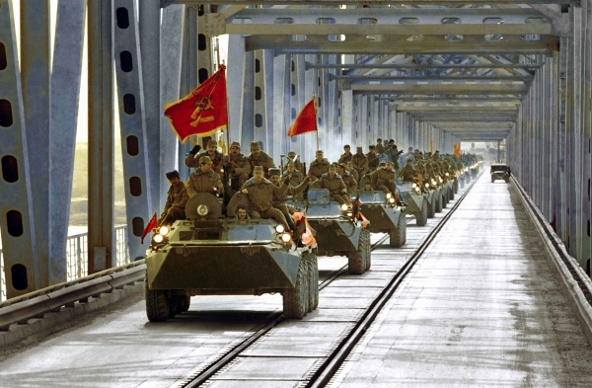
Забыть ту войну как дурной сон? Не получилось
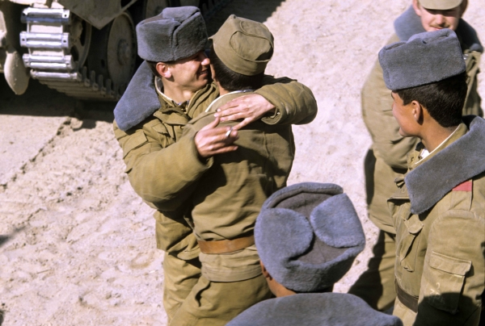
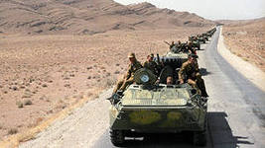
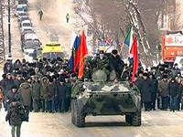

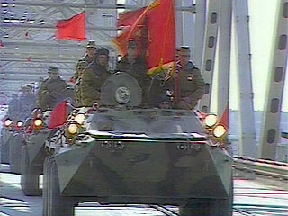
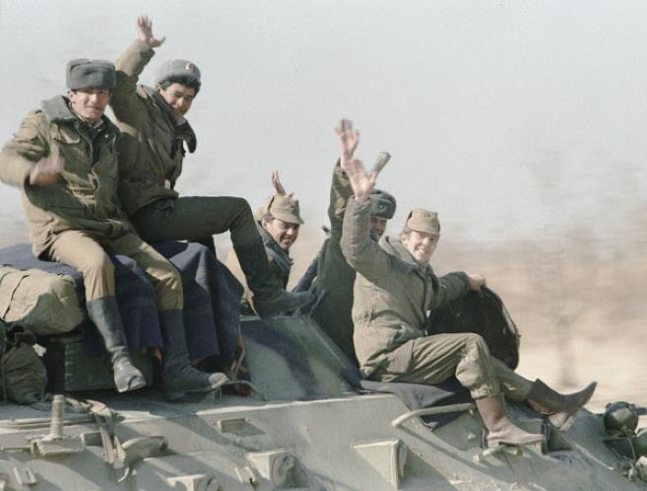

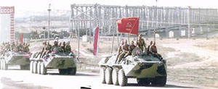
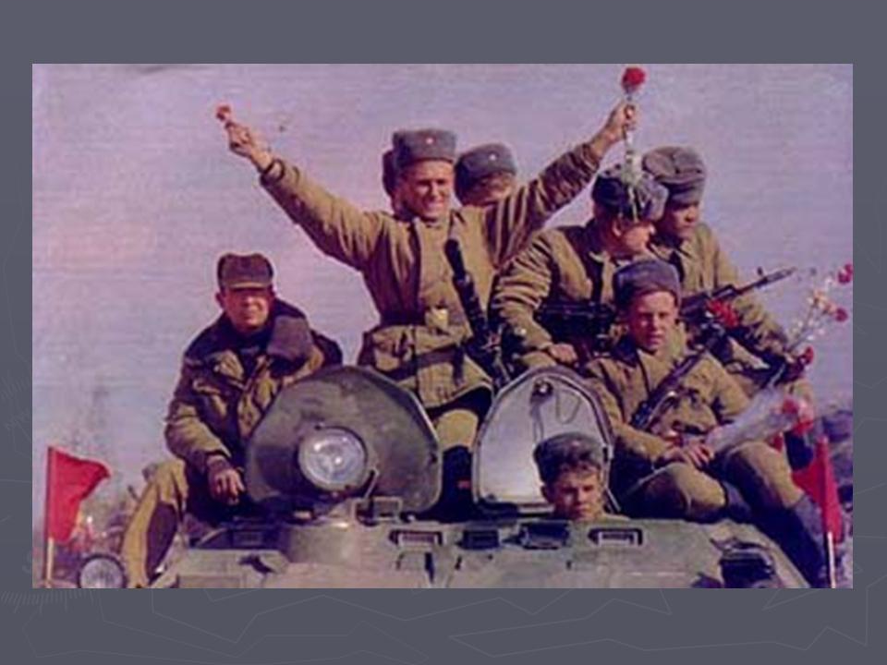
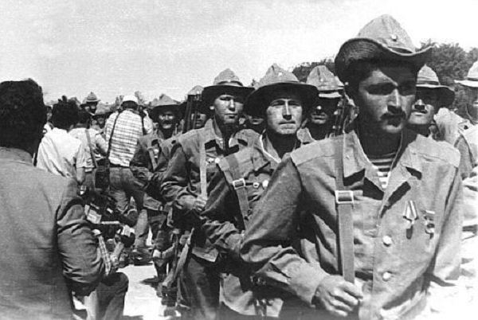

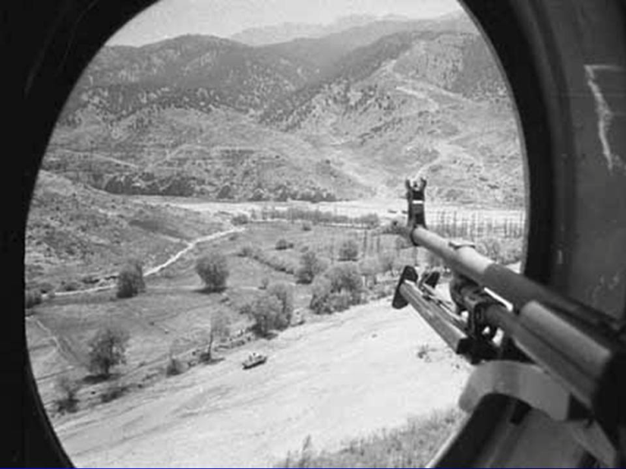
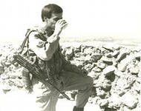
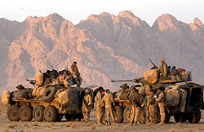
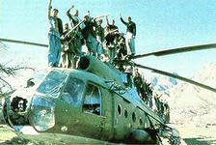

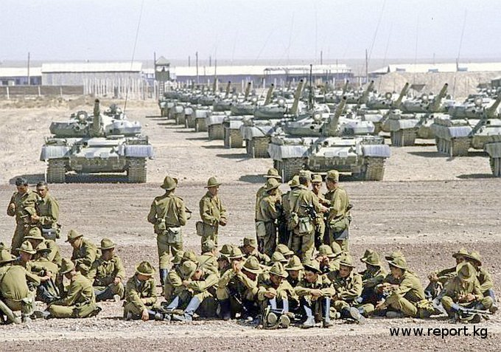
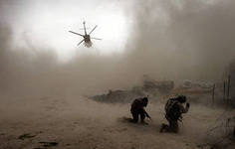

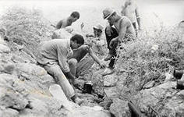
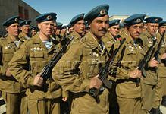

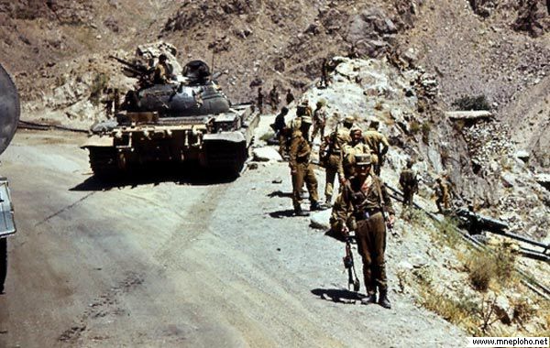
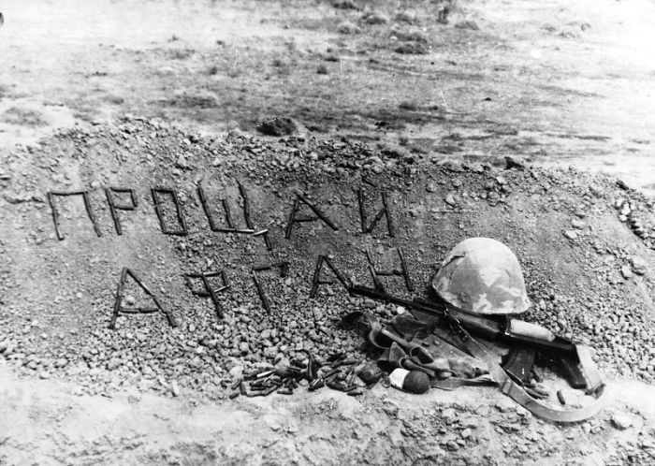

Война в Афганистане1979-1989гг

Афганская война - война коммунистического правительства Афганистана и вторгнувшихся в страну советских войск против исламских повстанцев. После Второй мировой Афганистан, имевший статус нейтрального государства фактически находился в сфере влияния СССР.

Ввод советских войск в Афганистан
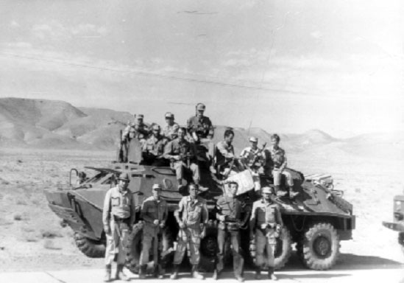
18 марта 1979г правительство Афганистана просило о военной помощи. 27 декабря 1979г советские войска прибыли в Афганистан. Советские военные предприняли меры по обеспечению безопасности. Обстановка в Афганистане была тяжёлой и ухудшалась с каждым днём.

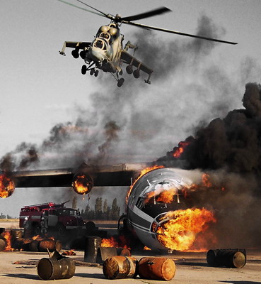
Война в Афганистане
К началу 1980г в Афганистане было 50 тыс. советских солдат и офицеров. Исламисты ушли в горы, там у них была отличная огневая позиция. С гор исламисты обстреливали советские автоколонны. Потери советской техники: 147танков, 1314 бронемашин, 510 инженерных машин, 11369 грузовиков и бензовозов, 433 единицы артиллерии,118 самолётов, 333 вертолёта
Война не даёт нужных результатов
В середине 80-х стала видна бесперспективность военной операции в Афганистане. 14апреля 1988г в Женеве подписано соглашение о политическом регулировании между СССР, США, Пакистаном и Афганистаном.

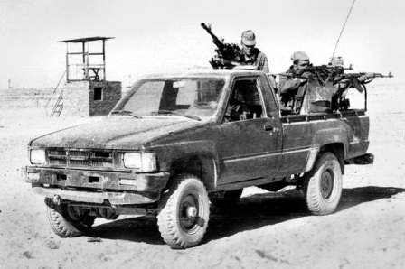
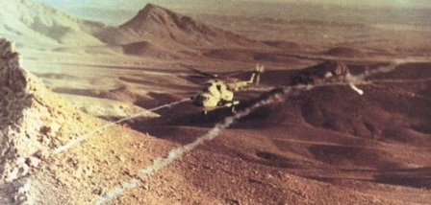

Вывод войск из Афганистана
15 февраля 1989г советские войска покинули Афганистан.
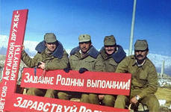

Потери советских войск: 14433 военнослужащих, 20 гражданских лиц, 298 пропавших без вести, 54 тыс раненых и 416 тыс больных. Афганские потери, особенно среди мирного населения были значительно выше.

Память о погибших

Создаются организации боевой славы. Строятся памятники погибшим. После всего произошедшего остаётся лишь светлый образ советского солдата, который в трудных условиях выполнял свой долг.


